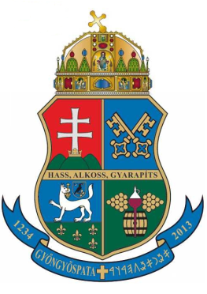

Gyöngyöspata Önkormányzata 3035 Gyöngyöspata, Fő út 65.

Szám:______ /2016.
ELŐTERJESZTÉS

A Képviselő-testület 2016.február 29-ei ülésére

Tárgy: Bokréta Egységes Óvoda-Bölcsőde Alapító Okiratának módosítása

Előterjesztő: Hevér Lászlóné polgármester
Előkészítő: Bunkóczy Judit gazdálkodás ügyintéző
Melléklet határozati-javaslat

Meghívottak: Képviselő-testület tagjai
Törvényességi észrevétel: az előterjesztés törvényes.
X
Tárgyalás: nyilvános ülés

zárt ülés
X
Elfogadás: egyszerű többség

minősített többség

Tisztelt Képviselő-testület!

A kormányzati funkciók, államháztartási szakfeladatok és szakágazatok osztályozási rendjéről szóló 68/2013.(XII.29.) NGM rendelet módosításáról szóló 44/2015. (XII.30.) NGM rendelet tartalmazza a kormányzati kódok 2016. január 1-jétől érvényes változását.
A NGM rendelet 12. §-a értelmében az Önkormányzatnak a létesítő okiratok 2016. január 1-jétől érvényes kormányzati funkcióknak megfelelő aktualizálásáról gondoskodni kell.
A Kvtv.2. számú mellékletének III.5. c.) pontja alapján a központi költségvetés kötött felhasználású támogatást biztosít az önkormányzatoknak a rászoruló gyermekek intézményen kívüli szünidei étkeztetés feladattal összefüggésben felmerülő kiadásaihoz.

Ennek megfelelően az Önkormányzat a 104037 az intézményen kívüli gyermekétkeztetés kormányzati funkcióval kívánja bővíteni tevékenységét, mellyel a Bokréta Egységes Óvoda és Bölcsőde alapító okirata módosításra kerül.

Kérem a tisztelt Képviselő-testületet, hogy az alábbi módosító okiratot elfogadni szíveskedjenek.

Gyöngyöspata, 2016. február 23.

Hevér Lászlóné
polgármester

Gyöngyöspata Város Önkormányzata Képviselő-
testületének …/2016. (II.29) számú H a t á r o z a t a

Gyöngyöspata Város Önkormányzatának Képviselő-testülete a Bokréta Egységes Óvoda és Bölcsőde módosító okiratát-a határozat melléklete szerint- elfogadja.

Határidő: azonnal
Felelős: Hevér Lászlóné polgármester
Bunkóczy Judit gazdálkodási ügyintéző

A határozati javaslat törvényes!

dr. Sándor Balázs
jegyző

